尔雅通识课平台使用手册

学生版

目录

完成学习所需的基本操作 1
如何登录系统 1
如何找回密码 2
如何修改个人资料和登录密码 4
如何查看课程考核标准 6
如何查看任务点和任务点完成情况 6
如何继续学习 8
如何查看课程学习进度 9
如何完成作业 9
如何进行考试 12
如何进行讨论 14
其他辅助功能 16
如何查看学习统计 16
如何对课程进行评价和查看评价 19
如何添加和管理应用 21

完成学习所需的基本操作

如何登录系统
1、进入登录页面。打开浏览器，在网址栏中输入本校指定的通识课学习平台的地址。或者在浏览器地址栏中，输入网址：shisu.mooc.chaoxing.com，进入本校登录页面。
2、点击按钮，输入“邮箱/帐号”、“密码”。
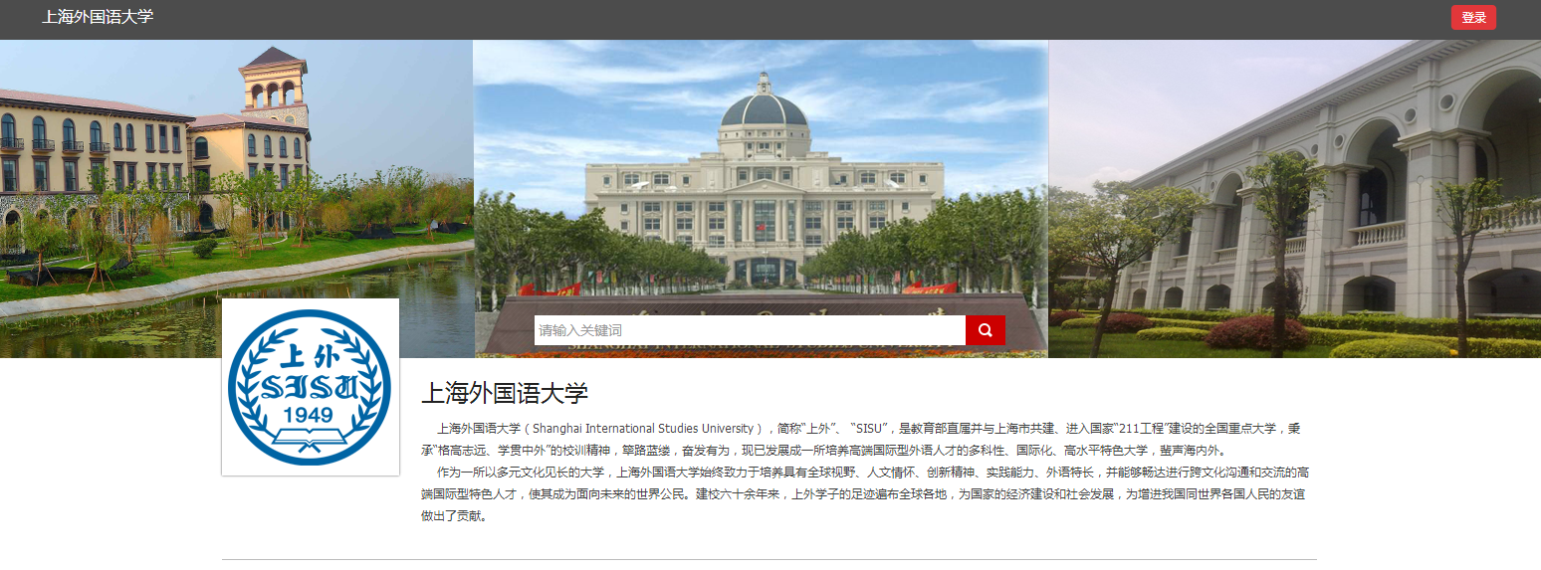
登录
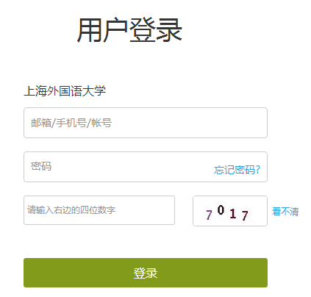

（1）账号：通常指同学们的学号。
（2）密码：指登录尔雅系统的密码，初始密码为123456。

如何找回密码
1、若学生忘记登录密码，可以在登录页面点击“忘记密码”选项。
2、根据页面提示输入绑定的邮箱，点击下一步。
3、查收邮件，点击邮箱中收到的链接，进行密码重置。

如何修改个人资料和登录密码
1、登录到系统后，系统默认进入到学习空间页面。
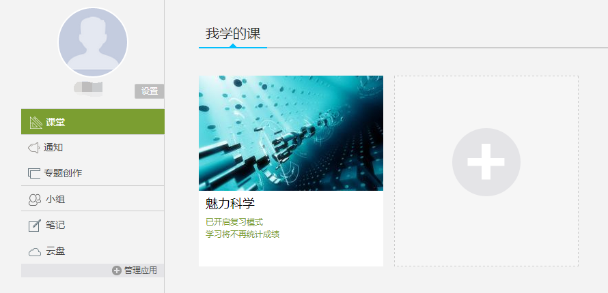
设置
2、点击设置， 进入基本资料页面，可以进行邮箱、姓名、手机信息的修改。基本资料中绑定的邮箱将用于找回登录密码。
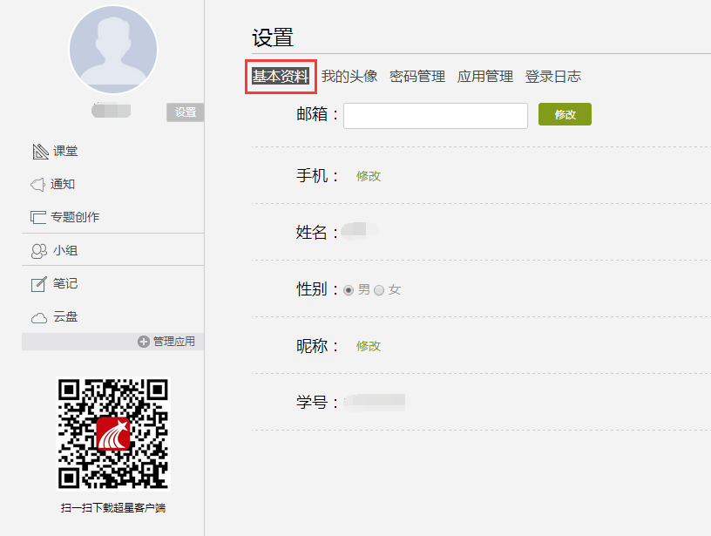
3、点击“密码管理”，输入旧密码、新密码、验证码等信息后即可完成登录密码的修改。
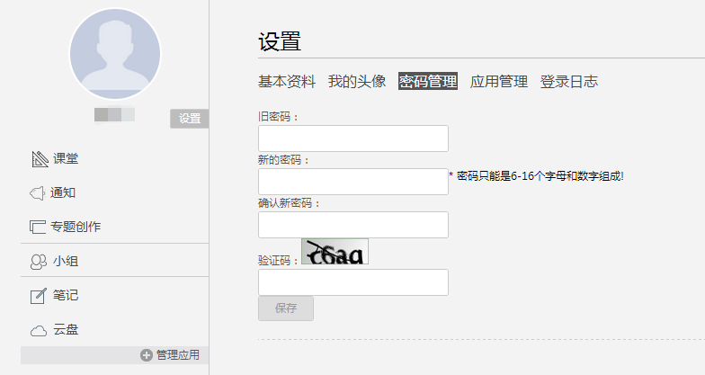

如何查看课程考核标准
在学习空间“我的课程”页面，点击课程图片或名称，进入到课程详细页面。如下图：
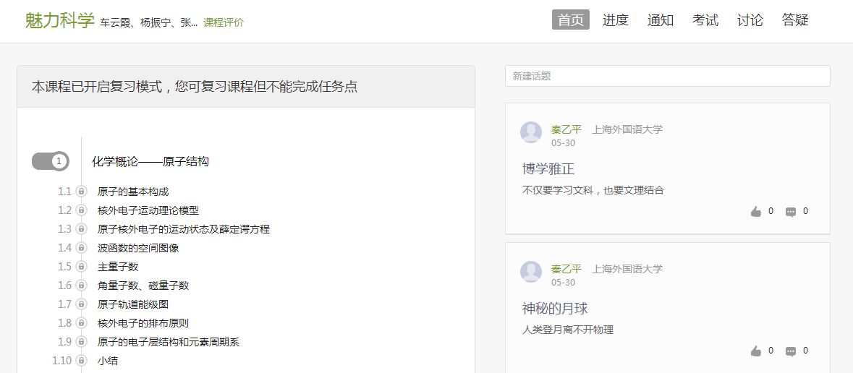
点击导航栏右侧的“进度”选项，即可查看本门课程的考核标准。按照考核标准的具体设定，完成本门课程的相应项目。如下图：
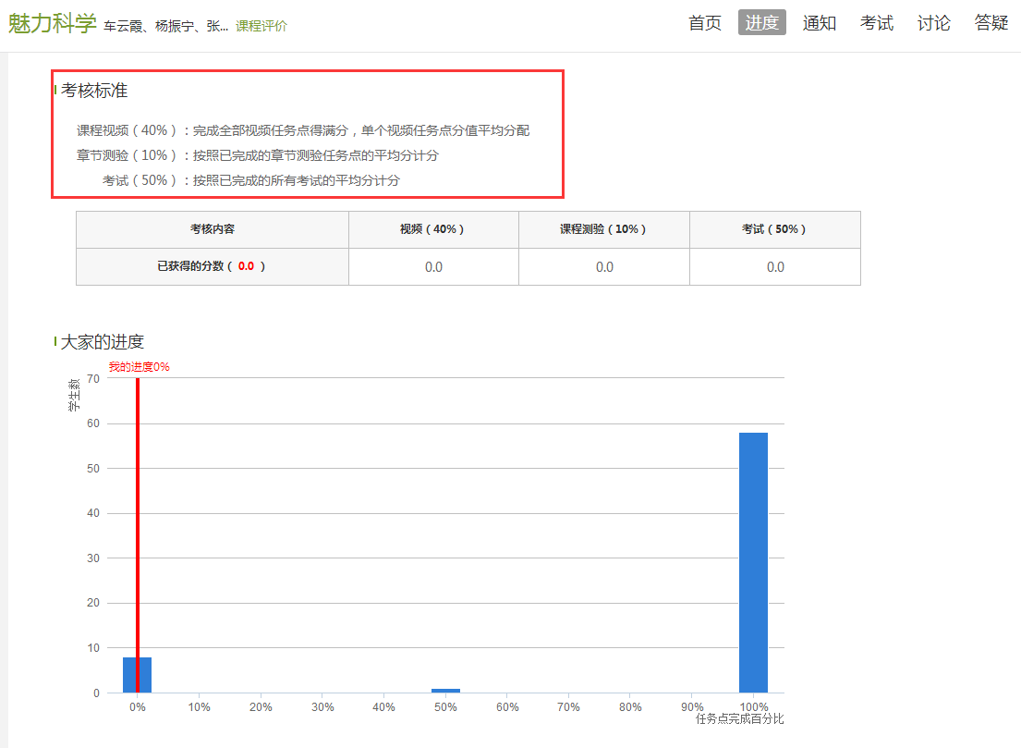

如何查看任务点和任务点完成情况
学生可查看到任务点数目和任务点的具体完成情况。
1、在学习空间界面中，单击“课程图片”或“课程名称”选项，系统界面跳转至如下图所示：
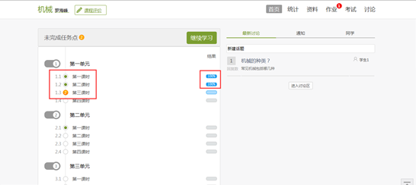

2、用户在上图所示的界面中，可以查看到任务点数目。（注：若课程未学完，未完成的任务点以显示，若章节有2个任务点未完成，在章节名称前面会有显示，当完成课程章节的任务点，系统会自动以显示。）

如何继续学习
点击课程图片、名称或者“课程学习”，可进入课程详细页面，点击“课程章节”。
页面跳转至课程的学习页面，如图：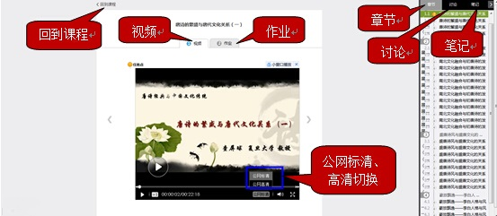

学生在上图所示页面中，除可继续观看视频外，还可进行以下几项操作：
- 公网标清与本地标清切换
学生在观看视频时，可进行本地标清与公网标清的播放线路的切换。
- 作业
学生观看完视频后，点击“作业”，完成相应章节的作业，可“暂时保存”和“提交作业”。
- 讨论
学生在观看视频时，可点击“讨论”，输入标题和内容在线发布讨论。
- 笔记
学生在观看视频时，可点击“笔记”，做出与本章节相关的笔记。

如何完成作业
同学们可以在课程视频的观看页面，从视频选项卡切换至作业选项卡，完成课程作业。
1、点击“课程图片”或“课程名称”进入到课程的详细页面，选择“继续学习“选项，进入到课程的观看页面。
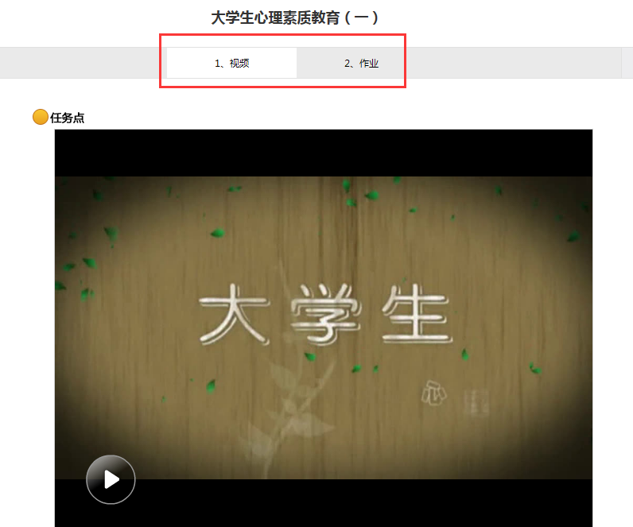
2、点击视频上方的“作业”选项，进入到作业的完成页面。
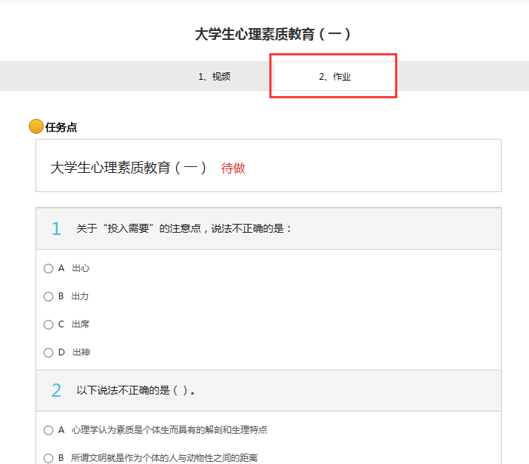
3、完成相应的试题后，点击页面下方“提交作业”选项，即可完成课程作业。
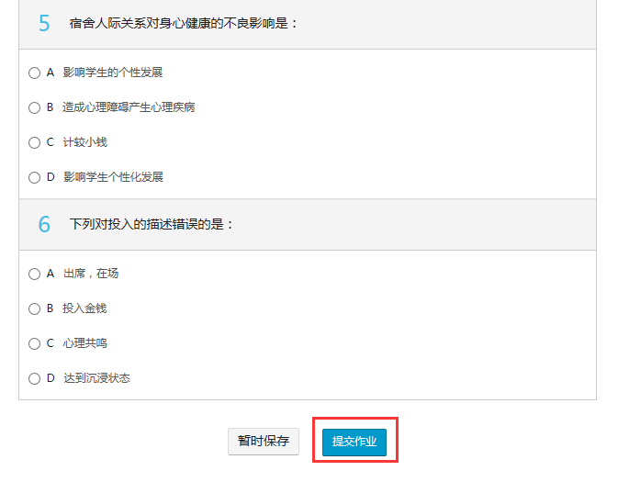

如何进行考试
课程的考试，根据“考试类型”的不同，分为不同的状态，可以进行测试、查看等不同的操作。
- 在学习空间页面上，点击“课程图片”或“课程名称”，进入到课程学习页面。如下图：
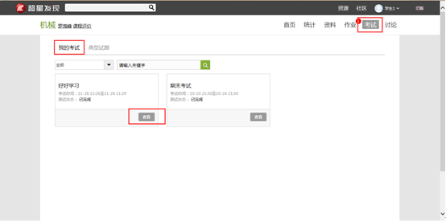
2、学生在上图所示的页面中，在矩形框 “全部”下选择考试状态，或输入“关键字”，查看相应的考试信息。学生可根据不同的考试状态进行不同的操作。如下图：
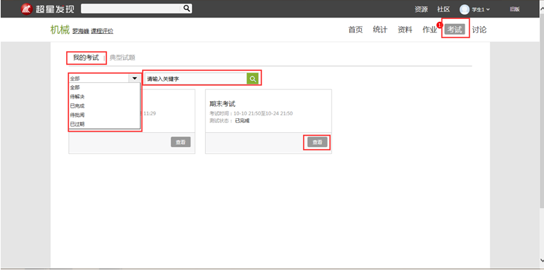
考试状态：
- 待完成：指学生需要完成老师的考试。
- 已完成：指学生已完成的考试。
- 待批阅：指系统会对已完成的考试进行批阅并给予分数。
- 已过期：指已过期的考试。
考试类型：
- 我的考试：学生正在学的课程的相应考试。
- 典型试题：具有典型意义的试题，供学生学习。
4、在上图所示的页面中，点击“待完成”考试的“去测试”选项，进入到答题页面，在规定时间内完成考试，点击提交即可。如下图所示：
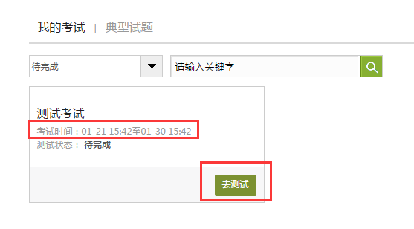
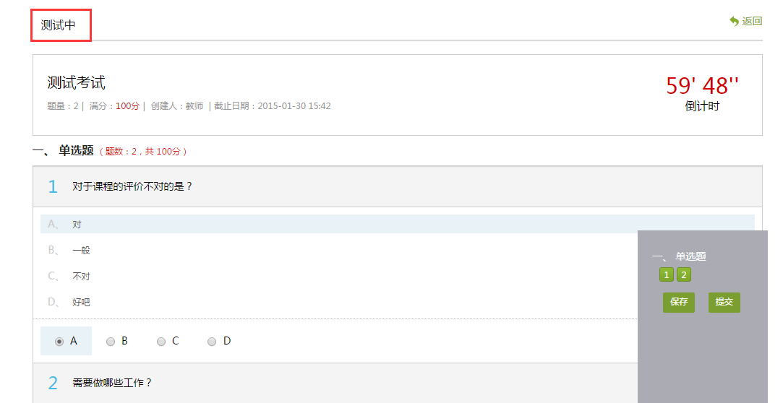

如何进行讨论
在课程学习进度页面，点击右侧导航栏“讨论”，可发布、查看和回复讨论。或者直接在课程学习页面的右侧功能区内发布讨论。
1、在学习空间页面，点击“课程图片”或“课程名称”，页面跳转至该课程的学习进度页面。如下图：
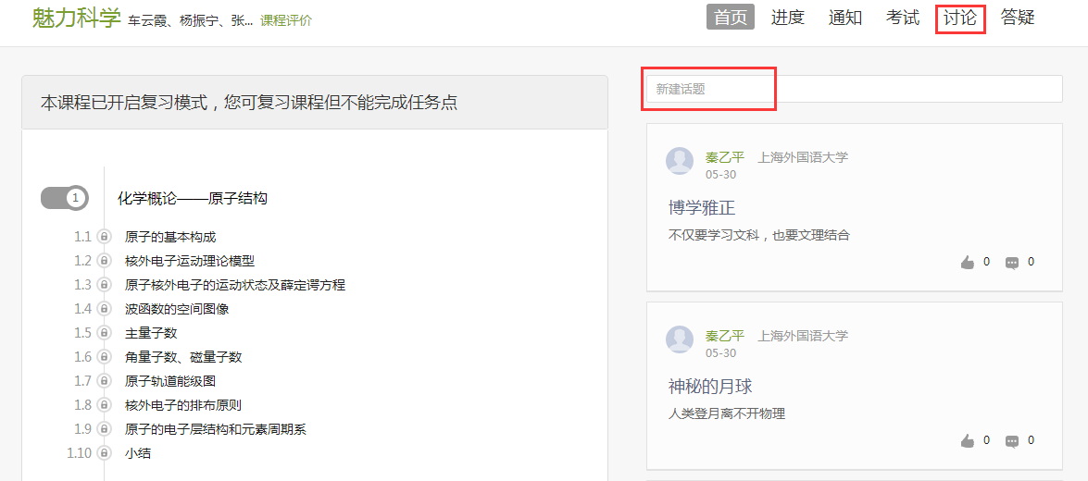
学生在上图所示的页面中，点击导航栏中的“讨论”，讨论页面如下图：
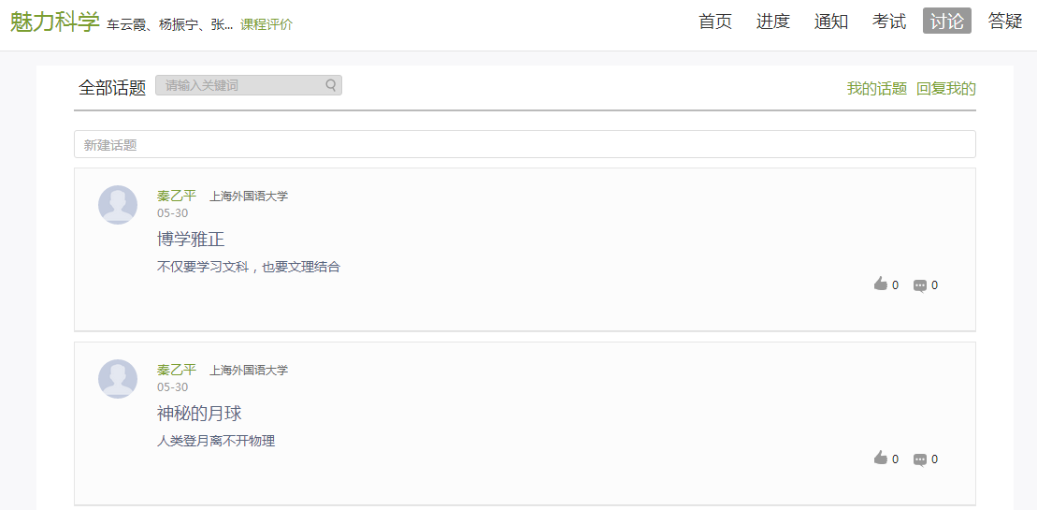
学生在上图所示的页面中，可在“新建话题”框内输入主题和内容，同时页面还可以实现对已发布讨论的查看和回复。

其他辅助功能

如何查看学习统计
在课程学习进度页面点击“进度”，可查看课程和学生学习的统计数据。

如何查看进度统计
- 学生在学习空间页面中，点击“课程图片”或“课程名称”，系统跳转至如下图所示：
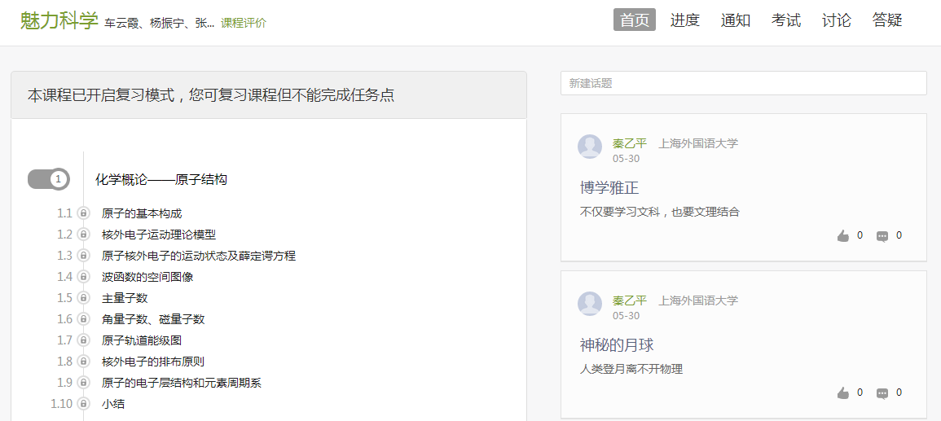
2、学生在上图所示页面中，点击“进度”，进入到统计页面，如下图：
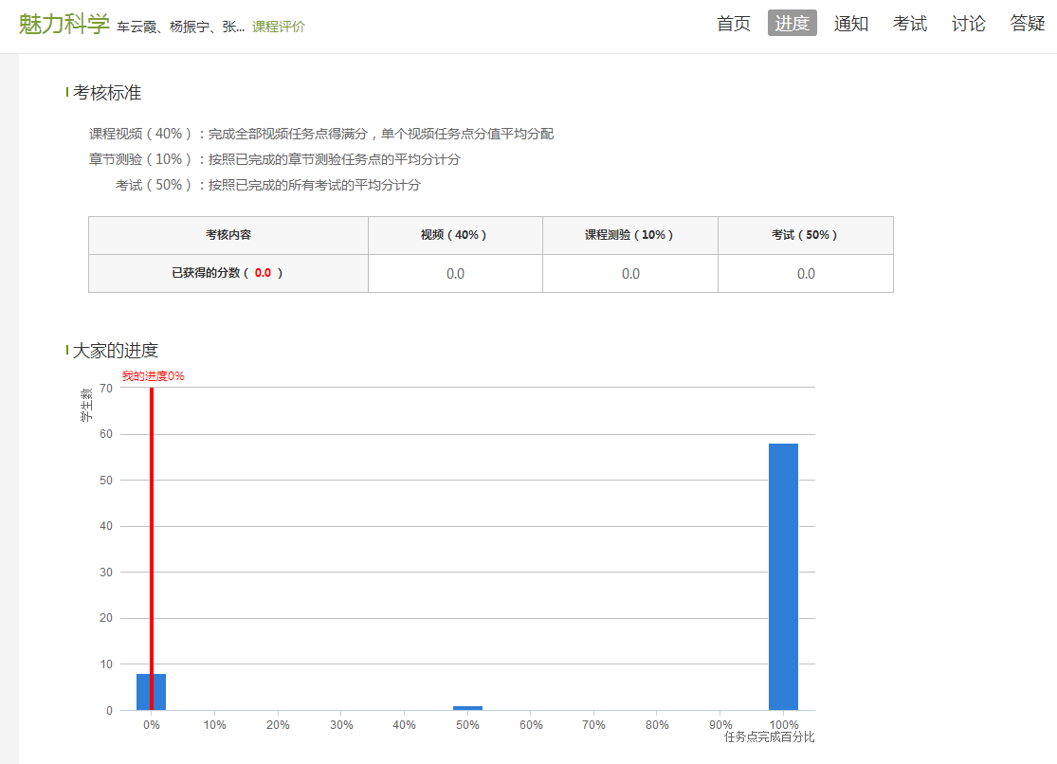

如何查看课程考核办法
学生在上图所示页面中，点击“进度统计”，可以查看课程的具体考核办法，包括考核内容（视频、讨论、访问数、课程测验、考试等）和所占权重。

如何对课程进行评价和查看评价
在课程学习详细页面，可对课程进行评价，也可查看某门课程的评价。

如何对课程进行评价
1、在学习空间页面中，点击“课程图片”或“课程名称”，进入课程学习详细页面。如下图： 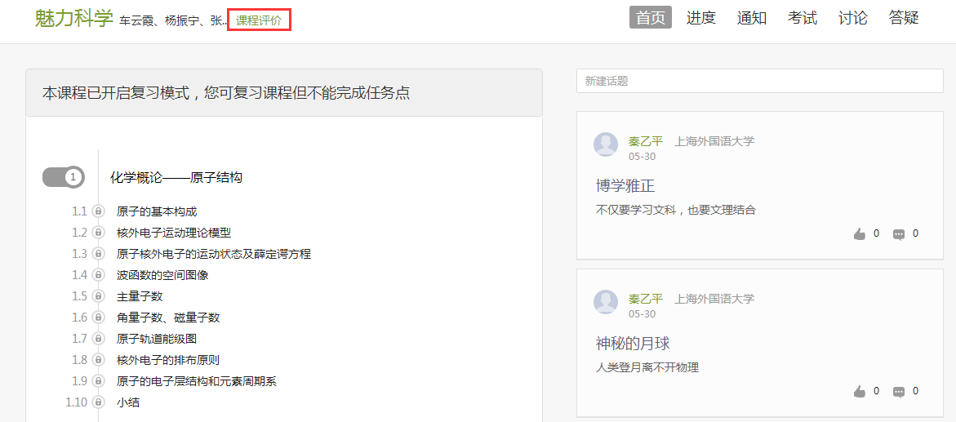
2、学生在上图所示的页面中，点击“课程评价”，进入课程评价页面，如下图：
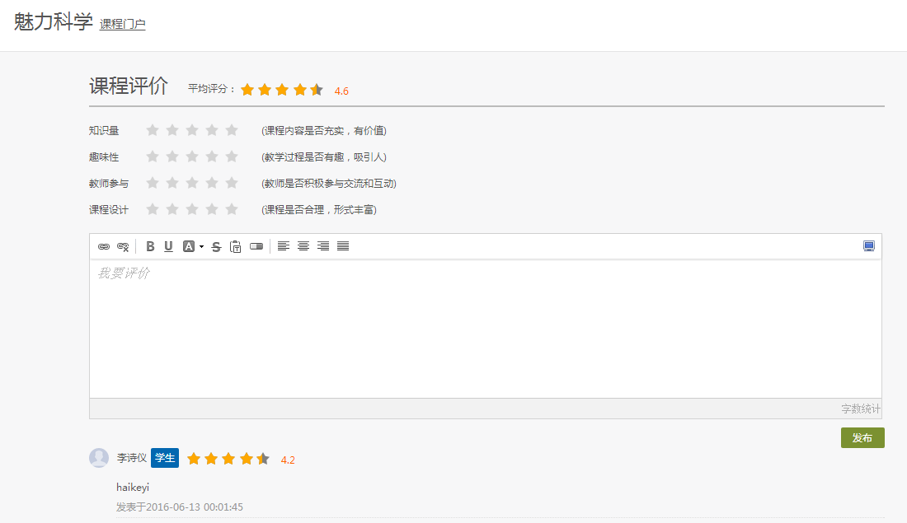
3、学生在上图所示页面中，可对课程的“知识量”、“趣味性”、“教师参与”、“课程设计”进行评价，也可输入文字对课程进行评价。

如何查看课程评价
- 学生在上图所示页面中，点击“课程门户”，进入课程门户页面，如下图：
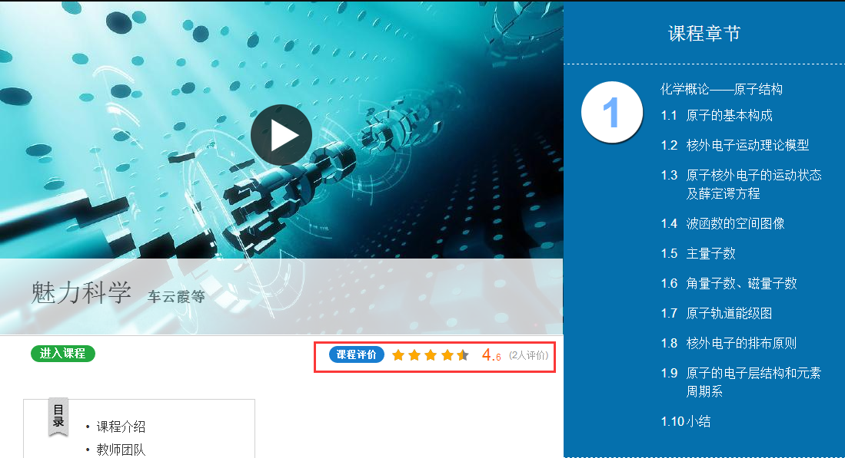

- 学生在上图所示的页面中，可以查看到课程评价、课程介绍、教师团队、教学资源及课程章节等信息。

如何添加和管理应用
学生在学习空间页面中点击“管理应用”，对“系统应用”和“我添加的相关应用”进行管理。在“我的应用管理”中重置或删除应用。
- 学生在学习空间页面中，点击“管理应用”。
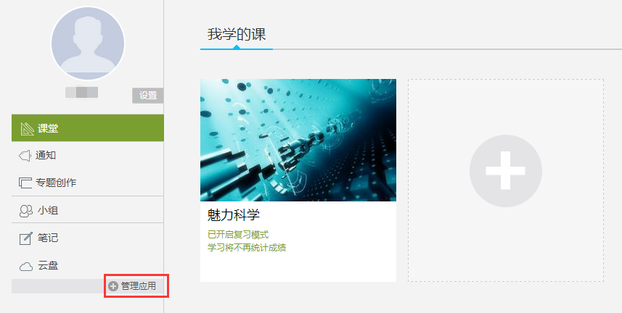
2、页面跳转至下图：学生可以“添加”相关应用，添加的应用将显示在学习空间的左侧。
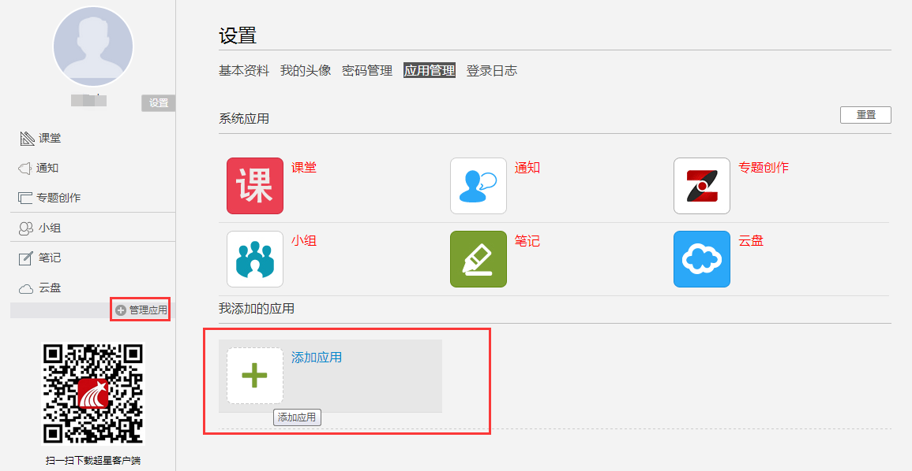
3、点击“我的应用管理”，页面如下图，可以对已添加的应用进行删除和重置。